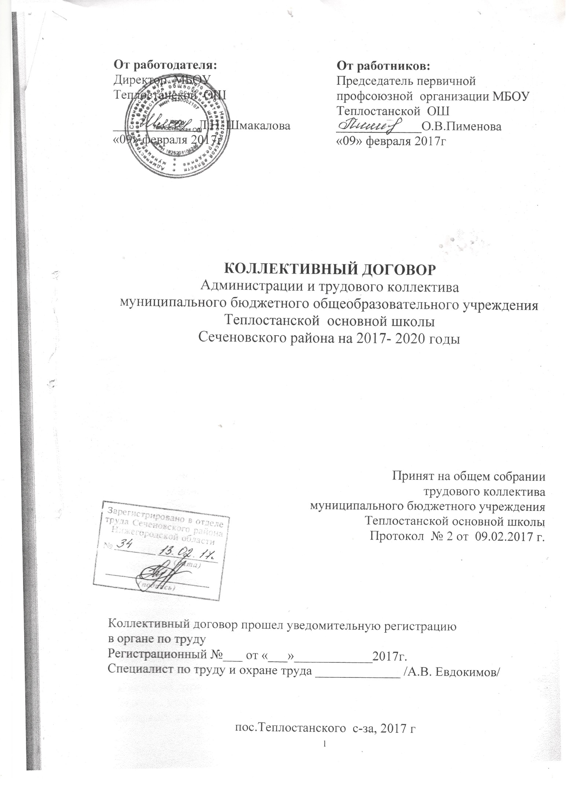

V. Рабочее время и время отдыха
5. 1.Стороны пришли к соглашению о том, что:
Рабочее время работников определяется Правилами внутреннего трудового распорядка учреждения (ст. 190 ТК РФ), учебным расписанием, годовым календарным учебным графиком, графиком сменности, а также условиями трудового договора, должностными инструкциями работников и обязанностями, возлагаемыми на них Уставом учреждения
5.2. Для руководящих работников, работников из числа административно-хозяйственного, учебно-вспомогательного и обслуживающего персонала учреждения устанавливается нормальная продолжительность рабочего времени, которая не может превышать 40 часов в неделю (для женщин, работающих в сельской местности - не более 36 часов в неделю).
5.3. Для педагогических работников образовательного учреждения устанавливается сокращенная продолжительность рабочего времени — не более 36 часов в неделю за ставку заработной платы (ст. 333 ТК РФ).
5.4.Конкретная продолжительность рабочего времени педагогических работников устанавливается с учетом норм часов педагогической работы, установленных за ставку заработной платы, объёмов учебной нагрузки, выполнения дополнительных обязанностей, возложенных на них правилами внутреннего трудового распорядка и Уставом.
5.5. Неполное рабочее время - неполный рабочий день или неполная рабочая неделя устанавливаются в следующих случаях :
-по соглашению между работником и работодателем;
- по просьбе беременной женщины, одного из родителей (опекуна, попечителя, законного представителя), имеющего ребенка в возрасте до 14 лет (ребенка-инвалида до 18 лет), а также лица, осуществляющего уход за больным членом семьи в соответствии с медицинским заключением.
5.6 Составление расписания учебных занятий осуществляется с учетом рационального использования рабочего времени учителя, не допускающего перерывов между занятиями более двух часов подряд. При составлении расписаний учебных занятий при наличии возможности учителям предусматривается один свободный день в неделю для методической работы.
Рабочее время учителей в период учебных занятий определяется расписанием занятий и выполнением всего круга обязанностей, которые возлагаются на учителя в соответствии с правилами внутреннего трудового распорядка, трудовыми договорами, должностными инструкциями.
5.7. Часы, свободные от проведения занятий, участия во внеурочных мероприятиях, предусмотренных планом учреждения (заседания педагогического совета, родительского со-брания и т.п.), педагогический работник использует по своему усмотрению.
5.8. Согласно статье 157 Трудового кодекса РФ время простоя по причинам, не зависящим от работодателя и работника, оплачивается в размере не менее 2/3 должностного оклада.
5.9. На основании статьи 105 ТК РФ (Трудового кодекса), на тех работах, где это необходимо, вследствие особого характера труда, а также при производстве работ, интенсивность которых неодинакова в течение рабочего дня (смены), рабочий день может быть разделен на части с тем, чтобы общая продолжительность рабочего времени не превышала установленной продолжительности ежедневной работы.
5.10. Конкретная продолжительность учебных занятий, а также перерывов (перемен) между ними предусматривается Уставом, либо локальным актом образовательного учреждения с учетом соответствующих санитарно-эпидемиологических правил и нормативов (СанПиН), утвержденных в установленном порядке. Выполнение преподавательской работы регулиру-ется расписанием учебных занятий.
5.11. Работа в выходные и нерабочие праздничные дни запрещается. Привлечение работников учреждения к работе в выходные и нерабочие праздничные дни допускается только в случаях, предусмотренных ст. 113 ТК РФ. По желанию работника ему может быть предоставлен другой день отдыха ст. 153 ТК РФ..
5.12. В случаях, предусмотренных ст. 99 ТК РФ, работодатель может привлекать работников к сверхурочным работам только с их письменного согласия с учетом ограничений и гарантий, предусмотренных для работников в возрасте до 18 лет, инвалидов, беременных женщин, женщин, имеющих детей в возрасте до трех лет.
5.13. Привлечение работников школы к выполнению работы, не преду-смотренной уставом учреждения, Правилами внутреннего трудового распорядка учреждения, должностными обязанностями, допускается только по письменному распоряжению работодателя, с письменного согласия работника и с дополнительной оплатой в порядке, предусмотренном Положением об оплате труда.
5.14. Время осенних, зимних и весенних каникул, а также время летних каникул, не совпадающее с очередным отпуском, является рабочим временем педагогических и других работников учреждения.
5.15. В эти периоды педагогические работники привлекаются работодателем к педагогической и организационной работе в пределах времени, не превышающего их учебной нагрузки до начала каникул. График работы в каникулы утверждается приказом руководителя.
5.16.Для педагогических работников в каникулярное время, не совпадающее с очередным отпуском, может быть, с их согласия, установлен суммированный учет рабочего времени в пределах месяца.
5.17. В каникулярное время учебно-вспомогательный и обслуживающий персонал привлекается к выполнению хозяйственных работ, не требующих специальных знаний (мелкий ремонт, работа на территории, охрана учреждения и др.), в пределах установленного им рабочего времени.
5.18.Очередность предоставления оплачиваемых отпусков определяется ежегодно графиком отпусков, утвержденным работодателем с учетом мнения (по согласованию) профкома не позднее, чем за две недели до наступления календарного года.
5.19. О времени начала отпуска работник должен быть извещен не позднее, чем за две недели до его начала.
5.20. Продление, перенесение, разделение и отзыв из него производится с согласия работника в случаях, предусмотренных ст. 124 – 125 ТК РФ.5.9.
5.21. При наличии финансовых возможностей, а также возможностей обеспечения работой часть отпуска, превышающая 28 календарных дней, по просьбе работника может быть заменена денежной компенсацией (ст. 126 ТК РФ).
Работодатель обязуется:
5.22. Предоставлять ежегодный дополнительный оплачиваемый отпуск работникам сроком на 7 календарных дней:
- занятым на работах с вредными и (или) опасными условиями труда в соответствии со ст. 117 ТК РФ
5.23. Предоставлять работникам отпуск с сохранением заработной платы в следующих случаях:
- при рождении ребенка в семье – 3 дня;
- для проводов детей в армию – 3 дня;
- в случае свадьбы работника (детей работника) -3 дней;
- на похороны близких родственников -5 дней;
- работающим инвалидам -3 дня;
- неосвобождённому председателю первичной профсоюзной организации —5 дней ;
- при отсутствии в течение учебного года дней нетрудоспособности —3 дня;
- руководителю МО —2 дня .
5.24. Работодатель обязуется предоставить отпуск без сохранения заработной платы, на основании письменного заявления работника в сроки, указанные работником, в следующих случаях:
- родителям, воспитывающим детей в возрасте до 14 лет – 14 календарных дней;
- тяжелого заболевания близкого родственника – 15 календарных дней;
- участникам Великой Отечественной войны – до 35 календарных дней в году;
- работающим пенсионерам по старости (по возрасту) – до 14 календарных дней в году;
- родителям и женам (мужьям) военнослужащих, погибших или умерших вследствие ранения, контузии или увечья, полученных при исполнении обязанностей военной службы, либо вследствие заболевания, связанного с прохождением военной службы – до 14 календарных дней в году;
- работающим инвалидам – до 60 календарных дней в году.
5.25 Предоставлять педагогическим работникам не реже чем через каждые 10 лет непрерывной преподавательской работы длительный отпуск сроком до одного года в порядке и на условиях, определяемых учредителем и (или) Уставом образовательного учреждения.
5.26. Запрещается непредоставление ежегодного оплачиваемого отпуска в течение двух лет подряд.
5.27. Разделение ежегодного оплачиваемого отпуска на части (одна из которых не может быть менее 14 календарных дней) допускается по письменному соглашению между работником и работодателем.
5.28. Отпуск педагогическим работникам за первый год работы может быть предоставлен в период летних каникул и до истечения срока шести месяцев непрерывной работы в учреждении. При этом продолжительность отпуска не может быть меньше предусмотренной законодательством для данных должностей (специальностей) и должна оплачиваться в полном размере.
Исчисление продолжительности отпуска пропорционально проработанному времени осуществляется только в случае выплаты денежной компенсации при увольнении.
5.29. При наличии у работника путевки на санаторно-курортное лечение по медицинским показаниям работодатель с учетом мнения выборного органа первичной профсоюзной организации может предоставить работнику ежегодный отпуск (часть отпуска) в другое время, не предусмотренное графиком отпусков.
5.30. Супругам, работающим в одной организации, предоставляется право на одновременный уход в отпуск. Если один из них имеет отпуск большей продолжительности, то другой может взять соответствующее число дней отпуска без сохранения заработной платы.
5.31. Общим выходным днем являются воскресенье.
5.32. Время перерыва для отдыха и питания, а также график дежурств педагогических работников по учреждению, графики сменности, работы в выходные и нерабочие праздничные дни устанавливаются Правилами внутреннего трудового распорядка.
Работодатель обеспечивает педагогическим работникам возможность отдыха и приема пищи в рабочее время одновременно с обучающимися в течение перерывов между занятиями (перемен). Время для отдыха и питания для других работников устанавливается Правилами внутреннего трудового распорядка и не должно быть менее 30 мин (ст. 108 ТК РФ).
5.33. Дежурство педагогических работников по образовательному учреждению должно начинаться не ранее чем за 20 мин до начала занятий и продолжаться не более 20 мин после их окончания.
VI. Оплата и нормирование труда
6.1. Заработная плата выплачивается работникам в денежной форме.
Выплата заработной платы работникам производится в соответствии со статьей 136 ТК РФ в установленные дни: за первую половину месяца до 15 числа, за вторую половину до 30 числа каждого месяца. При нарушении работодателем установленного срока выплаты заработной платы, оплаты отпуска, выплат при увольнении и других выплат, причитающихся работнику, работодатель обязан выплатить их в соответствии со статьей 236 ТК РФ.
6.2. На работников распространяется система оплаты труда, установленная для работников образовательного учреждения, соглашениями, локальными нормативными актами образовательного учреждения в соответствии с федеральным законодательством, законодательством субъектов Российской Федерации.
6.3. Должностной оклад (ставка заработной платы) состоит из базового должностного оклада (базовой ставки заработной платы), умноженной на повышающие коэффициенты:
- по занимаемой должности, по уровню образования, по стажу работы, специфики для педагогических работников, не имеющих квалификационной категории;
- по занимаемой должности, за квалификационную категорию, специфики для педагогических работников, имеющих квалификационную категорию на период действия квалификационной категории;
- по занимаемой должности, специфики для должностей учебно-вспомогательного персонала, руководителей структурных подразделений, специалистов и служащих, работников рабочих профессий.
6.4. Заработная плата исчисляется согласно схеме расчёта должностных окладов (ставок заработной платы) работников учреждения, включая выплаты компенсационного характера, выплаты стимулирующего характера и иные выплаты к должностному окладу (ставке заработной платы), предусмотренные законодательством, которые устанавливаются коллективным договором, соглашением, локальными нормативными актами учреждения.
6.5. Распределение стимулирующего фонда учреждения производится в соответствии с Положением о компенсационных, стимулирующих и иных выплатах.
6.6. Работник, не получивший своевременно заработную плату в сроки, установленные настоящим коллективным договором, или получивший её не в полном объёме, вправе приостановить работу, письменно предупредив об этом работодателя на весь период до выплаты задержанной суммы без учёта требований ст.142 ТК РФ (ч.2)
6.7. Изменение размера должностных окладов, ставок заработной платы работников учреждения производится:
- при увеличении стажа педагогической работы, стажа работы по специальности – со дня достижения соответствующего стажа, если документы находятся в учреждении, или со дня предоставления документа о стаже, дающем право на повышение размера ставки (оклада) заработной платы;
- при получении образования или восстановлении документов об образовании – со дня предоставления соответствующего документа;
- при присвоении квалификационной категории – со дня вынесения решения аттестационной комиссией;
- при присуждении учёной степени кандидата наук – со дня вынесения Высшей аттестационной комиссией (ВАК) решения о выдаче диплома;
- при присуждении учёной степени доктора наук – со дня присуждения Высшей аттестационной комиссией (ВАК) учёной степени доктора наук;
- при окончании действия квалификационной категории – со дня окончания пятого учебного года, не считая того, в котором данное решение принято.
6.8. При наступлении у работника права на изменение его должностного оклада, ставки заработной платы в период пребывания его в ежегодном или другом отпуске, а также в период его временной нетрудоспособности выплата заработной платы исходя из более высокого должностного оклада, ставки заработной платы производится со дня окончания отпуска или временной нетрудоспособности.
6.9. Штатное расписание утверждается директором, с учётом мнения председателя ППО.
6.10. Любые удержания из заработной платы производятся только на основании письменного распоряжения руководителя учреждения и с уведомлением работника под роспись.
6.11. Нарушение установленных сроков выплаты заработной платы или выплата её не в полном размере, рассматривается как принудительный труд, который запрещён ст.4 ТК РФ.
6.12. Заработная плата, излишне выплаченная работнику (в т.ч. при неправильном применении закона) не взыскивается с работника, за исключением случаев счётной ошибки.
6.13. Руководитель учреждения своевременно знакомит всех работников с условиями (тарификацией) оплаты труда, а также табелем учёта рабочего времени.
6.14. Работодатель обязуется:
6.14.1. При выплате заработной платы извещать каждого работника о составных частях заработной платы, размерах и основаниях произведённых удержаний с предоставлением каждому работнику расчётного листка (ст.136.ТК РФ)
6.14.2. Производить выплату отпускных не позднее чем за 3 дня до начала отпуска (ст.136 ТК РФ), выплаты при увольнении – в последний день работы (ст.80 ТК РФ)
6.14.3. При нарушении установленного срока выплаты заработной платы, оплаты отпуска, выплат при увольнении производить денежную компенсацию в размере 1/300 действующей ставки рефинансирования Центрального банка РФ за каждый просроченный день (ст.236 ТК РФ)
6.14.4. Производить оплату труда в выходной и нерабочий праздничный день не менее чем в двойном размере. По желанию работника ему может быть предоставлен другой день отдыха.
6.14.5. Ежегодно отчислять в первичную профсоюзную организацию денежные средства на проведение культурно-массовой и физкультурно-оздоровительной работы.
6.14.6. Обеспечивать бесплатно работников пользованием библиотечными фондами и учреждениями культуры в образовательных целях.
6.15. Педагогическим работникам ежемесячно выплачивается денежная компенсация на книгоиздательскую продукцию в размере, определённом Законом РФ «Об образовании» ст.55 п.8 без предоставления отчётных документов.
6.16. С письменного или устного согласия работника допускается его привлечение к работе, за пределами нормальной продолжительности рабочего времени, в случае неявки сменяющего работника или родителей. Оплата в данном случае производится как за сверхурочную работу в соответствии со ст.152 ТК РФ.
6.17. Работодатель выплачивает работникам за счёт собственных средств пособие по временной нетрудоспособности за первые три дня согласно общего трудового стажа в соответствии с действующим трудовым законодательством. По больничному листу по уходу за ребенком с первого дня оплачивает фонд социального страхования.
6.18. Совместным решением работодателя и выбранного профсоюзного органа образовательного учреждения средства, полученные от экономии фонда заработной платы могут быть направлены на:
- юбилейные даты (50, 55, 60, 65, 70,75 лет)- до оклада;
- уход на пенсию – до оклада;
- рождение ребёнка – до оклада;
- бракосочетание – до оклада;
- длительная болезнь (более месяца) и дорогостоящее лечение – до оклада;
- смерть сотрудника или близкого родственника – до оклада;
- стихийное бедствие – до оклада.
6.19. Ответственность за своевременность и правильность определения размеров и выплаты заработной платы несёт руководитель учреждения.
6.20. Профсоюзный орган образовательного учреждения:
6.20.1. Принимает участие в работе комиссии по разработке локальных нормативных актов учреждения по оплате труда;
6.20.2. Осуществляет общественный контроль за соблюдением правовых норм по оплате труда, своевременной и в полном объёме выплатой заработной платы работникам;
6.20.3. Представляет и защищает трудовые права членов профсоюза в комиссии по трудовым спорам и в суде.

